Топ вакансий в регионе с наименьшей конкуренцией
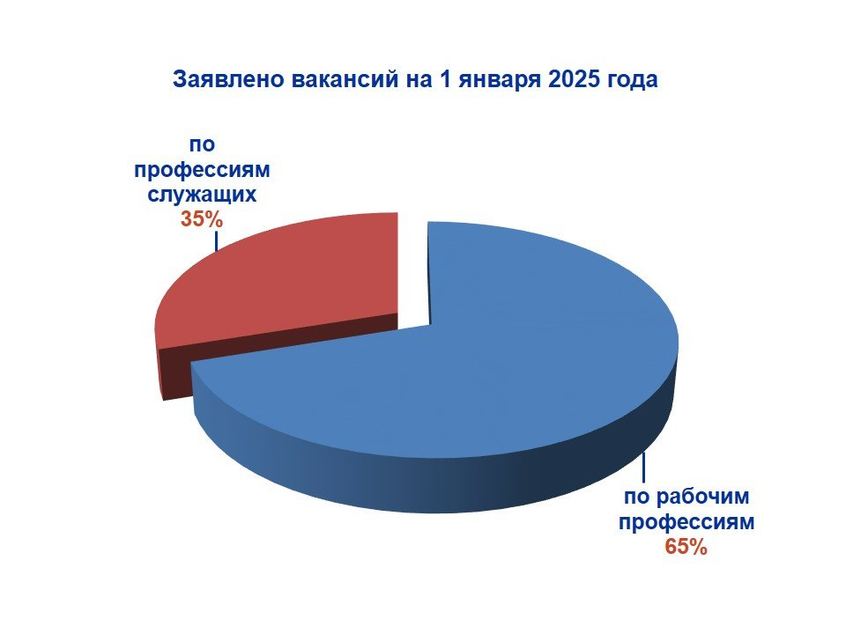
На начало 2025 года 65% вакансий, заявленных работодателями Челябинской области, были по рабочим специальностям.
